Mikroovernatnatning

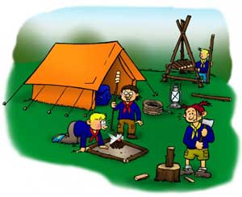
Lørdag 22. Juni kl. 10.00 til Søndag 23. Juni kl. 12.00

Som afslutning på dette spejderår holder vi til juni en enkelt overnatning kun for Kong Svends mikroer.
Det bliver lidt over at døgn med hyggelige aktiviteter, leg og fokus på spejder.
Vi skal sove i telt, vi skal ud i det fri og selvfølgelig også lave mad over bål

Turen kommer til at foregå i Mjølner spejdergruppes hytte som har adressen Søvej 18, 3500 Værløse, og det er der weekenden både starter og slutter. Selvom vi har hytte til rådighed, skal I regne med at være ude det meste af tiden.

Turen koster 100kr og man kan tilmelde sig på hjemmesiden.
Tilmeldingen lukker søndag den 16. Juni
Når I pakker, så husk alt det vigtige: Lille turtaske, drikkedunk, sovepose, liggeunderlag, nattøj, sovebamse, tandbørste, tandpasta, uniform, tørklæde, eventuelt dolk, tøj til at være ude der kan tåle at blive beskidt, sko der er gode at gå i.
Og vigtigst af alt, så husk at tjek vejrudsigten på forhånd, også for temperaturerne om natten.
Vi har bestilt godt vejr, men med Post Nord i tankerne, så kan vi ikke garantere noget

Spejderhilsen

Mikrolederne

